ข้อสอบฟิสิกส์ A-NET ปี2551
ข้อสอบทั้งหมด 25 ข้อ

- (A-NET'51)นาฬิกาแบบที่มีเข็มวินาทีเดินเที่ยงตรง อัตราเร็วเชิงมุมของเข็มวินาทีเป็นกี่เรเดียนต่อวินาที

- 0.105
- 0.6
ค. 1.05
ง. 6
- (A-NET'51)กราฟของอัตราเร็ว (v) กับเวลา (t) ข้อใดแทนการปล่อยวัตถุจากหยุดนิ่งให้ตกอย่างอิสระในสูญญากาศภายใต้แรงโน้มถ่วง
ก. 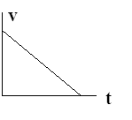
ข. 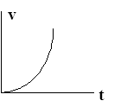
ค. 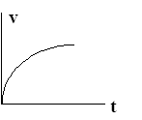
ง. 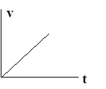

3. (A-NET'51)กราฟในข้อใดที่แสดงการกระจัด (s) กับเวลา (t) สำหรับการดีดบอลขึ้นไปในแนวดิ่งและตกลงมาภายใต้แรงโน้มถ่วง
ก. 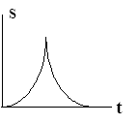
ข. 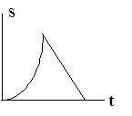
ค. 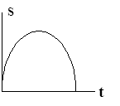
ง. 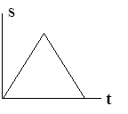
4. (A-NET'51)ลิ่มวางอยู่บนพื้นฝืดมาก ผิวบนของลิ่มเป็นผิวราบลื่น นำมวล M มาวางและปล่อยให้ไถลลงบนผิวลื่นนี้ แรงที่ลิ่มกดทับพื้นระดับจะเพิ่มขึ้นจากเดิมเท่าใด
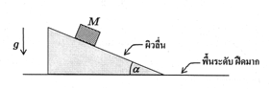
ก. Mg
ข. Mgcosα
ค. Mgcos²α
ง. Mgcos³α
5. (A-NET'51)เมื่อดึงด้วยแรง F₁ วัตถุ A มีความเร่ง a₁ และเมื่อดึงด้วยแรง F₂ วัตถุ A มีความเร่ง a₂ แรงเสียดทานมีค่าเท่าใด
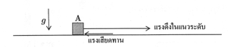
ก. 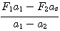
ข. 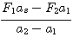
ค. 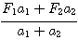
ง. 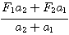
6. (A-NET'51)วัตถุ A มีมวลเป็น 2 เท่าของวัตถุ B ปล่อยทั้งคู่ให้ตกจากหยุดนิ่งจากระดับสูงเดียวกัน ขณะเมื่อกระทบพื้นนั้นโมเมนตัมของวัตถุ A มีขนาดเป็นกี่เท่าของวัตถุ B
ก. ½
ข. 1
ค. 2
ง. 4
7. (A-NET'51)นำวัตถุมวล A ที่มีความหนาแน่น ρ ไปลอยในของเหลว พบว่า A จมลงครึ่งหนึ่งของปริมาตร ถ้านำวัตถุ B ที่มีความหนาแน่น 2ρ ไปลอยในของเหลวเดียวกันจะเป็นอย่างไร
ก. จมลงไป ของปริมาตร
ข. จมลงไป ของปริมาตร
ค. จมลงไป ของปริมาตร
ง. จมพอดี
8. (A-NET'51)สปริงเบา ๆ ทั้งสามอันเหมือนกันหมด สปริงในรูป ก ยืดออก 4 ซม. สปริงใน รูป ข ยืดออกรวมเป็นกี่เซนติเมตร
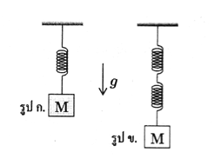
ก. 2
ข. 4
ค. 6
ง. 8
9. (A-NET'51)ท่อรัศมี R เซนติเมตร มีน้ำไหลผ่าน V ลูกบาศก์เซนติเมตรต่อวินาที อัตราเร็วของน้ำเป็นกี่เซนติเมตรต่อวินาที
ก.
ข. 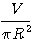
ค.
ง. 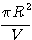
10. (A-NET'51)ฉายลำแสงเลเซอร์ความยาวคลื่น 625 นาโนเมตร ผ่านเกรตติ้งในแนวตั้งฉากเพื่อต้องการให้จุดสว่างอันดับที่หนึ่งเบนจากแนวกลางประมาณ 30 องศา จะต้องเลือกใช้ เกรตติงอันไหนใน 4 อัน A, B, C, D ซึ่งมีจำนวนเส้นต่อมิลลิเมตร เป็น 500, 650, 780, 940 ตามลำดับ
ก. A
ข. B
ค. C
ง. D

11. (A-NET'51)คลื่นตามขวางรูปไซน์บนเส้นเชือกกำลังเคลื่อนที่ไปทางขวามือ ขณะหนึ่งจุด A ซึ่งเป็นจุดสีแดงแต้มเล็ก ๆ บนเส้นเชือกกำลังอยู่ที่สันคลื่นพอดี อีกนานเท่าใด จุด A จึงจะเคลื่อนที่ลงมาอยู่ที่ตำแหน่งปกติ (ระดับเส้นประ)
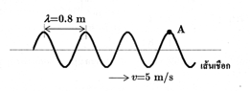
ก. 20 ms
ข. 40 ms
ค. 60 ms
ง. 80 ms
12. (A-NET'51)ความดันสัมบูรณ์ที่ก้นเขื่อนลึก 100 เมตร เป็นกี่บรรยากาศ
ก. 7.8
ข. 8.7
ค. 9.7
ง. 10.7
13. (A-NET'51)แก็สออกซิเจนบรรจุในถังมีความดัน 1.2 บรรยากาศ แก็สโอโซนมวลเท่ากันบรรจุอยู่ในถังขนาดเท่ากัน อุณหภูมิเท่ากัน จะมีความดันกี่บรรยากาศ
ก. 0.4
ข. 0.8
ค. 1.8
ง. 3.6
14. (A-NET'51)แสงความถี่ 4.00 x 10¹⁴ Hz ในเส้นใยนำแสงมีความยาวคลื่นในเนื้อเส้นใยเท่ากับ 4.50 x 10⁻⁷ m จงหาค่าดรรชนีหักเหของเนื้อเส้นใยนำแสงนี้
ก. 1.33
ข. 1.50
ค. 1.67
ง. 1.76

15. (A-NET'51)กำหนดให้ว่า I₁= 12.5% ของ I₀ จงหาค่ามุม θ ที่แกนของ B ทำกับแกนของ A
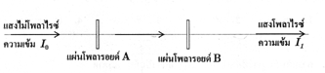
ก. 60 องศา
ข. 69 องศา
ค. 76 องศา
ง. 83 องศา
16. (A-NET'51)หลังจากเวลาผ่านไป n เท่า ของเวลาครึ่งชีวิต จำนวนนิวเคลียสกัมมันตรังสีจะเหลืออยู่เท่าใดของจำนวนตั้งต้น
ก. 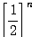
ข. 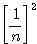
ค.
ง.
17. (A-NET'51)การจะตรวจหาว่ารังสีนิวเคลียร์เป็นแบบแอลฟา หรือบีตา หรือแกมมา จะต้องใช้อุปกรณ์แบบใดร่วมกับเครื่องตรวจจับกัมมันตรังสี
ก. เครื่องกำเนิดแสงเลเซอร์
ข. แผ่นโพลารอยด์สองแผ่น
ค. เกรตติงชนิด 500 เส้นต่อมิลลิเมตขึ้นไป
ง. แผ่นตะกั่ว แผ่นอะลูมิเนียม และแผ่นกระดาษ
18. (A-NET'51)เมื่อสับสวิตซ์ S ให้ครบวงจร จะเกิดกระแสไฟฟ้าไหลในวงจร B ในทิศใด
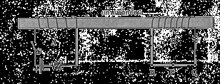
- ไม่มีกระแสไหล
- กระแสไหลในทิศ R-->P-->Q
- กระแสไหลในทิศ Q-->P-->R
- กระแสไหลในทิศ R-->P-->Q แล้วกลับมาเป็นทิศ Q-->P-->R
19. (A-NET'51)กล่องสี่เหลี่ยมมุมฉากขนาด 4.10 cm x 2.80 cm x 2.3 cm มีปริมาตรเป็นเท่าใดตามหลักของเลขนัยสำคัญ
ก. 26 cm³
ข. 26.4 cm³
ค. 26.40 cm³
ง. 26.404 cm³
20. (A-NET'51)ความต่างศักย์ระหว่างจุด a กับจุด b เป็นเท่าใด
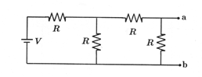
ก.
ข.
ค.
ง.
21. (A-NET'51)ความต่างศักย์ระหว่างจุด a กับจุด b เป็นเท่าใด
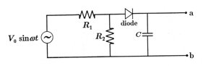
ก. 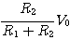
ข. 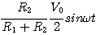
ค. 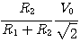
ง. 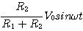
22. (A-NET'51)กระแสไฟฟ้า I_{C} มีค่าเท่าใด
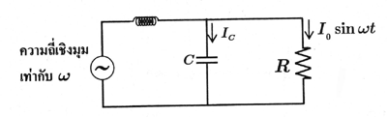
ก.
ข.
ค. 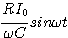
ง. 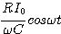
23. (A-NET'51)เซลล์ไฟฟ้าในวงจรนี้กำลังทำงานด้วยอัตรารวมเป็นเท่าใด
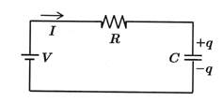

ก.
ข.
ค. 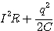
ง. 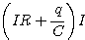

24. (A-NET'51)ภาพนี้แสดงภาคตัดขวางของลวดยาวมาก 3 เส้น ตั้งฉากกับหน้ากระดาษอยู่ที่มุมทั้งสามของรูปสี่เหลี่ยมจัตุรัส ลวดแต่ละเส้นมีกระแสไหล I สนามแม่เหล็กที่จุด P เป็นตามรูปใด
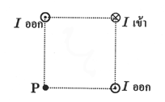
ก. 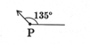
ข. 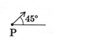
ค. 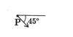
ง. 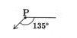
25. (A-NET'51)ภาพที่เกิดโดยเลนส์นูนในรูป เป็นตามข้อใด
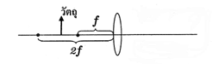
ก. ภาพหัวตั้ง ขนาดโตขึ้น
ข. ภาพหัวกลับ ขนาดโตขึ้น
ค. ภาพหัวตั้ง ขนาดเล็กลง
ง. ภาพหัวกลับ ขนาดเล็กลง

วิชาฟิสิกส์
ข้อสอบA-NET ปี พ.ศ.2551
จัดทำโดย
1. นางสาว พิไลพรรณ จันทรัตน์ เลขที่ 30
2. นางสาว ปิติพร ต่วนโต เลขที่ 43
ชั้นมัธยมศึกษาปีที่ 6/8
ส่ง
คุณครู บุญเกิด ยศรุ่งเรือง
ภาคเรียนที่ 2 ปีการศึกษา 2551
โรงเรียนสตรีชัยภูมิ

